J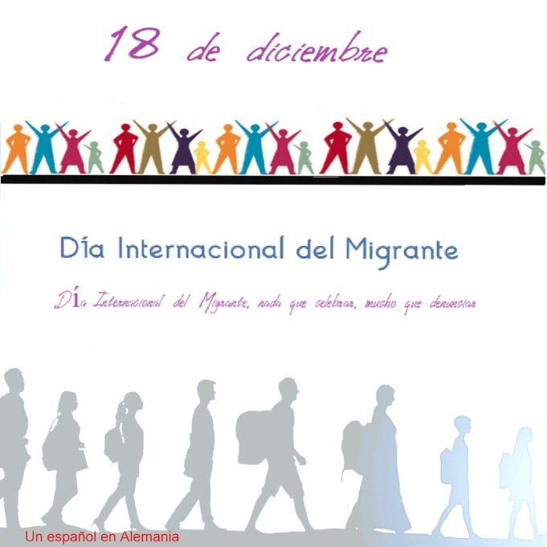ose Mateos Mariscal

Wuppertal Alemania

**18 de Diciembre nada que celebrar, mucho que denunciar**  
  
En un español en Alemania queremos recordar que el 18 de diciembre, se celebra el Día Internacional del Migrante, recordamos qué esta fecha es importante para visibilizar los problemas, retos y adversidades que afrontamos los migrantes alrededor del mundo.  
  
  
**" Las personas refugiadas y migrantes de Europa no podemos ser olvidadas. Muchas emos visto nuestras vidas paralizadas y millones luchamos por alimentar a nuestras familias o encontrar oportunidades para reconstruir nuestras vidas"**

Cada 18 de diciembre, desde el 2000, el mundo conmemora el Día Internacional del Migrante, declarado por la ONU. Más de 281 millones de personas son inmigrantes en el planeta, cerca del 4% de la población mundial, según los últimos estudios de la organización publicados en 2021. En la actualidad, los desastres naturales y la pandemia del Covid-19 han exacerbado el desplazamiento fuera de las fronteras de origen, una situación que ya venía en aumento por crisis económicas y conflictos armados. La pandemia del Covid-19 y la crisis energética visibilizó aún más las discriminaciones y privaciones de derechos de los migrantes en distintos países como Alemania, destacó la Organización de Naciones Unidas (ONU).

Los últimos estudios de la organización y publicados en julio de 2022 cuantificaron en 281 millones la cantidad de personas en calidad de inmigrantes en el planeta, lo que da cuenta de que la cifra en la actualidad es incluso mayor.

**18 de Diciembre Día Internacional de las y los Migrantes**

El Día Internacional de las y los Migrantes se conmemora todos los 18 de Diciembre  
  
El Día Internacional de las y los Migrantes es una oportunidad para reflexionar y concientizar acerca de la xenofobia como forma de discriminación que se manifiesta a través del desprecio, odio o rechazo hacia las personas migrantes y que aún está muy instalada en Europa y más en España y Alemania. Resulta, además, casi imposible desligar la xenofobia del racismo: gran parte de las ideas y preconceptos que están sumamente arraigados en nuestra sociedad se refieren al color de piel o a la clase social de quienes migraron.

El aporte histórico de las personas migrantes a la cultura Europea es innegable. En este sentido, es necesario reconocer nuestra propia historia la historia de España como país multicultural y a la migración Española en Alemania como una parte fundamental de nuestra idiosincrasia. Migraciones que reconoce la inclusión y el bienestar personal, social, político y económico de las personas migrantes en España y Alemania. Esta es una herramienta para proteger los derechos de las personas migrantes españolas en extranjero.

" Un español en Alemania " reafirma el compromiso de concientizar y sensibilizar a la población a través de mi serial y capacitaciones y de impulsar la implementación de políticas públicas con el fin de reducir las prácticas discriminatorias y racistas hacia la población migrante en Europa. Es por eso que en este día realizo un capítulo extra. Un español en Alemania siempre participando en campañas con el fin de visibilizar, sensibilizar y aportar a la erradicación de la violencia y la discriminación a las personas migrantes españolas en Alemania

**Día internacional del migrante, Nada que celebrar, mucho que denunciar:**  
  
Es inevitable al hablar de este día no pensar en palabras como jornaleros, esclavitud laboral, pobreza, desigualdad, menores desprotegidos, mafias, cayucos. En definitiva, racismo y xenofobia. Por ello hoy, día 18 de Diciembre, Día Internacional del Migrante, no hay nada que celebrar, no hay nada que nos haga sentir orgullosos como Humanidad. Hoy es un día para denunciar a los gobiernos Europeos que sostienen una política migratoria que vulnera los derechos recogidos y garantizados en la Declaración Universal de los Derechos Humanos, que en su artículo número 13 reconoce que migrar es un derecho.

La Unión Europea que criminaliza y condena, sin ser juzgados previamente, a hombres y mujeres, también a menores, sin ningún tipo de escrúpulos. Estas prácticas me recuerdan a tiempos pasados, relacionados con la esclavitud de seres humanos, donde los esclavos eran poco más que mano de obra. Esto demuestra que Europa sigue perpetuando políticas deconstructivas y no constructivas.

Por este motivo, este día debería servir para celebrar y construir el cambio que supone la inmigración en nuestro entorno socioeconómico y humanitario. En el último año, en España se han levantado diferentes voces que recogen el sentir de las personas inmigrantes como «Migrar Sin Fronteras» programa de televisión en Facebook de Abril Rea. Malu Mariscal da recomendaciones para trabajar en Alemania para españoles recién llegados, en su canal de Facebook y YouTube.

Las historias de los emigrantes necesitan más reportajes y menos gritos.  
El 18 de Diciembre es el Día de las personas Migrantes. El término Migrante es relativamente nuevo y ha venido a sustituir o englobar los siguientes términos (Inmigrante, Emigrante y Migrante), por tanto usar cualquiera de estas palabras sería correcto. El Día de las Migraciones es sobre todo una ocasión para «ponernos en el lugar del inmigrante», como canta celtas cortos

**" Un dios maldijo la vida del emigrante  
Serás mal visto por la gente en todas partes  
Serás odiado por racistas maleantes  
Y la justicia te maltrata sin piedad  
Todos hermanos, todos farsantes  
Hacen mentiras con las verdades  
Buscas trabajo y tienes hambre  
Pero no hay sitio pal' emigrante "**  
Entender que somos distintos, pero iguales. Para abrir los ojos y ver las migraciones como un fenómeno tan antiguo como la propia humanidad y que continuará como el día sigue a la noche, porque como escribo en mi serial “Un español en Alemania “

**« seguirán viniendo, y seguirán muriendo, pues no hay muro capaz de contener nuestros sueños»**

En un español en Alemania Aceptamos propuestas de donaciones para seguir escribiendo historias.

Puede Donar en PayPal-Konto:

**leandromateoshernandez@gmail.com**

Jose Mateos Mariscal